На правах рукописи

УДК 621.791

Раевский Владимир Алексеевич

Разработка методики определения режима
импульсной аргонодуговой сварки труб
с трубными решетками из стали 12Х18Н10Т

Специальность 05.03.06 – Технологии и машины сварочного производства

АВТОРЕФЕРАТ
диссертации на соискание ученой степени
кандидата технических наук

Москва – 2007 г.

Работа выполнена в Калужском филиале Московского государственного технического университета им. Н.Э. Баумана.

Научный руководитель: | доктор технических наук, профессор  Царьков Андрей Васильевич
Официальные оппоненты: | доктор технических наук  Киселев Алексей Сергеевич  кандидат технических наук  Островский Олег Евгеньевич
Ведущее предприятие: | открытое акционерное общество «Калужский турбинный завод» (ОАО «КТЗ»)

Защита диссертации состоится « 6 » марта 2008 г. на заседании диссертационного совета Д 212.141.01 в Московском государственном техническом университете им. Н.Э. Баумана по адресу: 105005, г. Москва, 2-ая Бауманская ул., дом 5.

Ваш отзыв на автореферат в одном экземпляре, заверенный печатью организации, просим направлять по указанному адресу.

С диссертацией можно ознакомиться в библиотеке МГТУ им. Н.Э. Баумана.

Телефон для справок: 8(495)267-09-63

Автореферат разослан « 30 » января 2008 г.

Ученый секретарь
диссертационного совета
доктор технических наук, доцент Коновалов А.В.
Общая характеристика работы
Актуальность работы. В настоящее время широкое применение в технологических процессах пищевой, металлургической, нефтеперерабатывающей, нефтехимической, химической, нефтяной, газовой промышленности, в атомной энергетике и части продукции ВПК находят теплообменные аппараты (ТА) – дорогостоящее, крупногабаритное и металлоемкое оборудование. Обобщение опыта эксплуатации, а также анализ показателей работы ТА подтверждают большую значимость качества соединений труб с трубными решетками: причиной отказов в 14...25% случаев становится потеря герметичности этими соединениями. Ремонтные работы весьма трудоемки, сложны и связаны с тяжелыми условиями труда, стоимость проведения комплексного ремонта составляет от 40% до 70% от стоимости нового теплообменного аппарата в зависимости от его состояния до ремонта. Основной задачей, решаемой при разработке технологии сборки и сварки ТА, является обеспечение качества выпускаемых изделий, а одним из главных этапов разработки техпроцесса – проектирование оптимальных параметров режима сварки. Найденные либо из справочной литературы, либо определенные по эмпирическим зависимостям, они требуют экспериментального уточнения. Методики обеспечения качества, основанные на эмпирических знаниях, особенно неэффективны в условиях мелкосерийного и единичного производства, в которых изготавливаются трубные решетки ТА. На отечественных предприятиях при производстве ТА используется оборудование зарубежных фирм-производителей (ESAB, Fronius, Kemppi, Astro Arc Polysoude и др.), вместе с которыми поставляются отработанные технологии сварки. Однако, в ряде случаев они не обеспечивают требований к качеству трубных соединений ТА, регламентируемых нормативными актами РФ.
Поэтому в современных экономических условиях остаются актуальными любые разработки, обеспечивающие необходимые технико-экономические показатели получения соединений труб с трубными решетками теплообменных аппаратов.
Целью работы является обеспечение качества соединений труб с трубными решетками за счет оптимизации параметров режима импульсно-дугового процесса сварки методом компьютерного моделирования. Для достижения поставленной цели в настоящей работе решены следующие задачи:
- Проанализировать существующие экспериментальные и расчетные методы оценки качества сварного соединения «труба – трубная решетка».
- Обосновать физические модели теплопереноса и формирования сварного шва труб с трубными решетками и на их основе разработать математические модели.
- Разработать компьютерные алгоритмы и программное обеспечение для реализации предложенных математических моделей.
- Провести верификацию моделей и проверку разработанного программного обеспечения.
- С помощью разработанного программного обеспечения методами планирования эксперимента подобрать параметры режима сварки, обеспечивающие выполнение заданных требований к качеству сварочного соединения.
Методы исследований. Для решения задач, поставленных в работе, применяются теоретические расчеты и экспериментальные исследования. Теоретические расчеты основаны на базе теории теплопроводности и осуществляются методом конечных разностей с применением ПЭВМ на базе центрального процессора AMD Athlon64bit 5000+X2 MHz, оперативной памятью объемом 1 gB. Определение оптимальных параметров режима сварки осуществляется методами планирования эксперимента. При проведении натурных экспериментальных исследований применяется сварочное оборудование компании «Astro Arc Polysoude» (Франция) в совокупности со специально разработанным аппаратным комплексом измерения температурных полей. Для получения фотографий макрошлифов используется точное оптическое оборудование (сканер) фирмы «Mentor Graphics Corp.» (США).
Научная новизна.
- На базе физико-математических моделей теплопереноса и формирования свободной поверхности сварочной ванны разработана нелинейная многопараметрическая модель формирования сварного соединения при сварке труб с трубными решетками импульсной дуговой сваркой неплавящимся электродом в среде аргона, учитывающая теплоту фазовых превращений и конвективный теплоперенос в сварочной ванне.
- Усовершенствована статистическая модель теплопереноса в сварочной ванне, позволяющая точно воспроизвести контур реальной сварочной ванны и правильно описать тепловые процессы, происходящие в околошовной зоне. Путем прямого имитационного моделирования процесса аргонно-дуговой импульсной сварки установлено, что неучет конвективной составляющей теплопроводности жидкого металла сварочной ванны приводит к значительным (от 20 до 40 %) погрешностям расчета размеров зоны расплавления. Значение погрешности увеличивается с ростом погонной энергии сварки и скважности тока.
- Теоретически обоснована и экспериментально доказана целесообразность сочетания численной модели теплопереноса и аналитической модели образования наплыва, что позволяет с точностью до 12% прогнозировать показатели качества сварного соединения труб из стали 12Х18Н10Т с трубными решетками при дуговой сварке неплавящимся электродом в среде аргона в диапазоне сварочного тока до 220 А.
- Показано, что задача оптимизации тепловых режимов сварки труб с трубными решетками может быть эффективно решена с использованием комплексного критерия оптимизации, представляющего собой гладкую среднеквадратичную свертку нормированных частных функций откликов. При этом откликами являются основные показатели качества сварного соединения - глубина проплавления, величина наплыва на внутреннюю поверхность теплообменной трубы и степень перекрытия сварных точек при импульсном процессе сварки, а параметрами оптимизации – сила тока импульса, скорость сварки, длительность импульса и длительность паузы.
Практическая ценность работы заключается в разработке программного комплекса для ЭВМ, позволяющего моделировать распределение температурных полей и формирование свободной поверхности сварочной ванны (наплыва) при импульсной дуговой сварке неплавящимся электродом в среде аргона теплообменных труб с трубными решетками теплообменных аппаратов; в разработке аппаратного комплекса измерения температурных полей и термических циклов, позволяющего регистрировать температуру тела в восьми точках.
Апробация работы. Основные положения работы доложены на научных семинарах кафедры М2-КФ «Технологии сварки» КФ МГТУ им. Н.Э.Баумана и кафедры МТ-7 «Технологии сварки и диагностики» МГТУ им. Н.Э.Баумана.
Публикации. По материалам диссертации опубликовано 8 печатных работ.
Структура и объем работы. Диссертационная работа состоит из введения, четырех глав, общих выводов по работе; изложена на 154 странице машинописного текста, содержит 40 рисунков, 28 таблиц и 111 наименований литературных источников.

Основное содержание работы
В главе 1 рассмотрены основные характеристики и условия работы современных теплообменных аппаратов; проанализированы различные виды закрепления труб в трубных досках, а также требования, предъявляемые к данному виду соединений.
В теплообменном аппарате при омывании труб потоком теплоносителя возникают нестационарные гидродинамические силы (вихревое возбуждение, возбуждение турбулентными пульсациями и акустическое возбуждение в газовой среде), которые инициируют вибрацию труб. Подобные условия работы переводят эти соединения в соответствии с нормативной документацией в категорию особо ответственных. Основными требованиями, предъявляемыми отечественными и зарубежными нормативными актами к сварным соединениям теплообменных труб с трубными решетками, являются глубина проплавления по стыку «труба – трубная решетка», наплыв металла на внутреннюю поверхность теплообменной трубы, а также ограничения по пористости металла шва. При этом в зарубежных стандартах на изготовление ТА эти требования зачастую существенно ниже.
Для закрепления труб в трубных решетках могут использоваться следующие методы: вальцовка, термодиффузионная сварка, электроннолучевая сварка, сварка взрывом, электроконтактная сварка, высокотемпературная пайка, электродуговая сварка. Вальцовка, а также энергия взрыва (работы Chadwick M.D., Howd D., Wildsmith G., Bahrani A.S., Halliburton R.F., Grossland B.) для особо ответственных соединений «труба – трубная решетка» используется исключительно как операция подготовки трубной системы под сварку для ликвидации зазора между трубами и трубными решетками. Применяемая в конце 60-x годах XX века на ОАО «КТЗ» технология термодиффузионной сварки (работы Царькова В.А.) является весьма трудоемкой и длительной. В 80-х годах XX века промышленное применение нашел процесс электроннолучевой сварки труб с трубными решетками (работы Dard Ph., Roudier R., Sayegh G., Goussain J.C., Penven Y., Кравчука Л.А., Игумнова В.П., Трунова Е.Н., Беляева В.Н., James H.A. и др.); трубные соединения, выполненные этим способом сварки, имеют высокую себестоимость. Электроконтактная сварка труб с трубными решетками рассмотрена в работах Чередниченко В.Т., Кучук-Яценко С.И., Plachy A.; широкое применение данного вида сварки является ограниченным из-за нестабильности соединений по плотности. Высокотемпературная пайка практически не применяется из-за получения соединений с низкими механическими характеристиками материала в зоне соединения (работы Хайрова А.Х., Шапаревой Ю.Т., Завадского Ц.Н., Donnely R.G., Slaughter G.M.). В настоящее время при изготовлении трубных соединений теплообменных аппаратов отдается предпочтение электродуговой сварке, а в случае изготовления ответственных конструкций – импульсной дуговой сварке неплавящимся электродом в среде аргона (работы Погорельской М.З., Рохлина Э.А., Минчиной А.Н., Вайнерманна А.Е., Мальмстрема А.И., Зеленина В.А., Харченко В.И., Явно Э.И. и др.). Западные предприятия производят высококачественное прецизионное оборудование; установлено, что поставляемые вместе с оборудованием отработанные технологии сварки часто не обеспечивают требований к качеству трубных соединений, заложенных в технических условиях и отраслевых стандартах РФ на изготовление ТА.
На основе материалов главы 1 конкретизированы задачи, которые ставятся и решаются в настоящей работе.

В главе 2 дан анализ существующих аналитических расчетов оптимальных параметров режима сварки; обоснованы методики расчетов теплопереноса и формирования свободной поверхности сварочной ванны; приводятся описания математических моделей, их численная и компьютерная реализация.
В работах Демянцевича В.П., Зеленина В.А. для определения оптимального режима сварки предлагается использовать либо натурный эксперимент, либо теоретический расчет, в основе которого лежат идеализированные представления о форме тел, источниках теплоты, теплофизических свойствах материала. Это обуславливает низкую инженерную точность теоретического расчета.
Математическая модель теплопереноса. Исходя из геометрии сварного соединения, задача решается в цилиндрической системе координат (R, φ, Z) (рис. 1). Для определения теплопереноса при сварке труб с трубными решетками разработаны конечно-разностные модели соединений с одной и несколькими теплообменными трубами. По осям R, Z используется конечно-разностная сетка с изменяющимся в геометрической прогрессии шагом.
Решается трехмерная нестационарная задача в квазилинейной постановке. Разностные уравнения строятся путем аппроксимации членов, входящих в уравнения теплового баланса, выраженные через значения сеточной функции соотношений теплового баланса (интегроинтерполяционный метод) (рис. 2):
$Q_{i−1}≈−\frac{λ_{i−1,j,k}^{m−1}+λ_{i,j,k}^{m−1}}{2} \frac{T_{i,j,k}^{m}−T_{i−1,j,k}^{m}}{{ΔR}_{i}}\left(R_{i}−\frac{{ΔR}_{i}}{2}\right) Δϕ {ΔZ}_{k}$, | (1)
$Q_{i+1}≈−\frac{λ_{i,j,k}^{m−1}+λ_{i+1,j,k}^{m−1}}{2} \frac{T_{i+1,j,k}^{m}−T_{i,j,k}^{m}}{{ΔR}_{i}}\left(R_{i}+\frac{{ΔR}_{i}}{2}\right) Δϕ {ΔZ}_{k}$, | (2)
$Q_{i−1}−Q_{i+1}={cρ}_{i,j,k}^{m−1} \frac{T_{i,j,k}^{m}−T_{i,j,k}^{m−1}}{Δτ} R_{i} {ΔR}_{i} Δϕ {ΔZ}_{k}$, | (3)
где: Q – количество тепла, проходящее через соответствующую грань элемента конечно-разностной сетки.

При построении разностных уравнений для тепловых потоков через граничные элементарные объемы учитываются граничные условия третьего рода:
$Q_{α}≈α_{\text{iн},j,k}^{m−1} \left(T_{\text{окр}}−T_{\text{iн},j,k}^{m}\right)R_{\text{iн}}{ΔϕΔZ}_{k}$, | (4)
$Q_{\text{iн}+1}≈−\frac{λ_{\text{iн},j,k}^{m−1}+λ_{\text{iн}+1,j,k}^{m−1}}{2} \frac{T_{\text{iн}+1,j,k}^{m}−T_{\text{iн},j,k}^{m}}{{ΔR}_{\text{iн}}}\left(R_{\text{iн}}+\frac{{ΔR}_{\text{iн}}}{2}\right) Δϕ {ΔZ}_{k}$, | (5)
$Q_{α}−Q_{\text{iн}+1}≈{cρ}_{\text{iн},j,k}^{m−1} \frac{T_{\text{iн},j,k}^{m}−T_{\text{iн},j,k}^{m−1}}{Δτ} \left(\frac{R_{\text{iн}} {ΔR}_{\text{iн}}}{2}+\frac{{ΔR}_{\text{iн}}^{2}}{8}\right) Δϕ {ΔZ}_{k}$. | (6)

Для решения систем разностных уравнений используется метод пространственного расщепления; в направлениях R, Z применяется стандартный алгоритм прогонки, а вдоль оси φ – метод циклической прогонки.
Учет теплового влияния фазовых превращений производится согласно работ Zacharia T. Фазовые превращения, которые имеют место при плавлении и кристаллизации, определяются по уравнению для скорости образования жидкой фазы С΄_{Ж} согласно формуле:
С΄_{Ж}= R_{Т-Ж}·С_{Т} – R_{Ж-Т}·С_{Ж}, | (7)
где: R_{Т-Ж} и R_{Ж-Т} – температурозависимые скорости превращения твердой фазы в жидкую и жидкой в твердую соответственно; С_{Т}, С_{Ж} – концентрации твердой и жидкой фаз.

В области между изотермами ликвидуса T_{liq} и солидуса T_{sol} учитывается локальный эффект выделения и поглощения теплоты:
Q=Q - ∆Q·С΄_{Ж} ·∆t, при T_{sol}≤ Т ≤ T_{liq}, | (8)

полная величина которого при изменении концентрации твердой (или жидкой) фазы от 0 до 1 в точности совпадает со значением скрытой теплоты плавления ∆L.
Математическая модель теплопереноса в сварочной ванне. В настоящее время перспективным методом определения теплопереноса в сварочной ванне является статистический метод определения коэффициента конвективной теплопроводности, предложенный Царьковым А.В. Однако, диапазон изменения конвективного коэффициента теплопроводности от 0 до 1 описывает логически (а не физически) процесс теплопереноса в сварочной ванне. Проведенные исследования показали, что для получения приемлемого решения необходимо накладывать жесткие ограничения на шаг пространственно-временной сетки, что затрудняет применение этого метода в инженерной практике.
В работе для определения теплопереноса в расплаве сварочной ванны предлагается использовать коэффициент конвективной составляющей теплопроводности ε_{k}:
$q=−λ⋅\text{grad}(T)−vρH≈−ε_{k}⋅λ⋅\text{grad}(T)$,  $$λ_{\text{эф}}=ε_{k}⋅λ$$ | (9)
где: q – тепловой поток; T – температура; λ – атомарный коэффициент теплопроводности; υ – скорость расплава; ρ – плотность расплава; H – энтальпия расплава; ε_{k} – коэффициент конвективной составляющей теплопроводности; λ_{эф} – эффективная теплопроводность расплава.

Так как на теплопроводность расплава оказывают влияние многочисленные физические процессы, протекающие в сварочной ванне, то, учитывая их массовое случайное воздействие на расплав, для определения закона изменения коэффициента конвективной составляющей можно воспользоваться центральной предельной теоремой теории вероятности и приближенно описать его как случайную, распределенную по нормальному закону величину. Исходя из материалов работ Kou S., Grill A., Славина Г.А. изменение этой величины определено в пределах от 1,05 у межфазной границы до 7 в центре сварочной ванны. Таким образом, эффективная теплопроводность расплава сварочной ванны определяется как λ_{эф} = λ∙ε_{k}, ε_{k} = rnorm [1,05; 7].
Математическая модель источника нагрева. В данной работе сварочная дуга рассматривается как поверхностный нормально-распределенный источник нагрева. Выражение для определения плотности потока энергии по пятну нагрева имеет вид:
$q(R,ϕ)=\frac{η{\text{IU}}_{д}k}{π}e^{−k\left({\left(R\text{cos}(ϕ)−R_{q}\text{cos}(ϕ_{q})\right)}^{2}+{\left(R\text{sin}(ϕ)−R_{q}\text{sin}(ϕ_{q})\right)}^{2}\right)}$, | (10)
где: η – эффективный КПД сварочной дуги; I – сварочный ток, А; U_{д} – напряжение на дуге, В; k – коэффициент сосредоточенности теплового потока дуги, мм⁻²; R – координата нагреваемой точки по оси R, мм; φ – координата нагреваемой точки по оси φ, мм; R_{q} – положение оси источника теплоты по оси R, мм; φ_{q} – положение оси источника теплоты по оси φ, мм.

Калориметрические исследования, выполненные методом разрезного калориметра-анода в работах Boswort M.R., Tsai N.S., Eagar N.W., показывают, что среднее значение эффективного КПД дуги для импульсно-дуговой сварки неплавящимся электродом в среде аргона составляет 85%. Коэффициент сосредоточенности k определяется расчетно-экспериментальным путем, исходя из совпадения трехмерного контура сварочной ванны, полученного численным решением, с экспериментальным.
Математическая модель формирования свободной поверхности сварочной ванны. Расчет формы и величины наплыва выполняется на базе уравнений, предложенных в работе Березовского Б.М. Согласно этой работе, положение каждой точки свободной поверхности сварочной ванны, находящейся под действием сил поверхностного натяжения в однородном поле массовых сил на наклонной плоскости (рис. 3), может быть описано в параметрической форме интегральными C-кривыми:
$z^{2}=z_{0}^{2}+2(1−\text{cos}(ϕ))$, $r=\int_{0}^{ϕ}{\frac{\text{cos}(ϕ)dϕ}{\sqrt{z_{0}^{2}+2(1−\text{cos}(ϕ))}}}$, | (11)
или S-кривыми:
$z^{2}=2(\text{cos}(ϕ)−\text{cos}(ϕ_{0}))$, $r=\int_{0}^{ϕ}{\frac{\text{cos}(ϕ)dϕ}{\sqrt{2(\text{cos}(ϕ)−\text{cos}(ϕ_{0}))}}}$, | (12)
$r=R/{a_{K}}$, $z=Z/{a_{K}}$, $a_{K}=\sqrt{σ/(gρ)}$, | (13)
где: r, z – безразмерные координаты; a_{K} – капиллярная составляющая; σ – коэффициент поверхностного натяжения расплава; ρ – плотность расплава; φ – угол между осью Z и нормалью к интегральной кривой; z₀, φ₀ – параметры кривизны интегральной кривой, характеризующие ее форму.

В главе 3 приведено описание разработанного аппаратного комплекса измерения температурных полей (термических циклов), результаты калибровки точности численных моделей и их верификации.
Аппаратный комплекс измерения термических циклов. Для воспроизведения термических циклов в натурных экспериментах разработан и изготовлен аппаратный комплекс измерения температурных полей (термических циклов) (рис. 4). Источник питания представляет собой совокупность сетевого фильтра помех входного напряжения, трансформатора, выпрямителя, фильтра и стабилизатора рабочего напряжения аналоговых и цифровых схем устройства. Источник питания осуществляет формирование питающего напряжения ±5 В для аналоговых цепей и +5 В для цифровой части. Напряжение передается на аналоговые измерительные усилители посредством кросс-платы, а на АЦП – через управляемый регулятор/стабилизатор напряжения.
Аппаратный комплекс взаимодействует с персональным компьютером через стандартный порт LPT посредством разработанного для семейства ОС Windows драйвера. Программа пользователя позволяет записывать термические циклы в формате модельных файлов пакета MathLAB как в величинах напряжения U, так и в величинах температуры T, предварительно задав функциональную зависимость T = T(U). При проведении натурных экспериментов применяются S-термопары (платина(10%)родий(+) – платина(-)) производства PyroMation, Inc. Защита спая осуществляется муллитокремнеземистым чехлом, заделанным кусочком шамота. Компенсация температуры холодных концов термопары осуществляется термокомпенсационным проводом S-4605 для платино-платинородиевых термопар.
Для получения зависимости T = T(U) аппроксимируются значения температуры и напряжения, представленные в информационном листе к термопаре. Принимая погрешность усиления сигнала (не более 0,35%), погрешность аппроксимации T = T(U) (не более 0,05%) и погрешность измерения температуры по плоскости спая термопары (не более 3%) как независимые, общая погрешность измерения температуры с помощью разработанного аппаратного комплекса не превышает 3,06%.
Калибровка точности численного счета. Для оценки математической точности численного решения квазилинейных нестационарных задач теплопроводности (ошибки, накопившейся к p-му циклу итерации) используется зависимость, предложенная Самарским А.А.:
$ΔT=\frac{\sum_{m=3}^{p}{\left(T^{m}−2T^{m−1}+T^{m−2}\right)}}{2T^{p}\left(p−3\right)}\text{100}\text{\%}$, | (14)

Опыты по подбору оптимальных значений ΔR, Δφ, ΔZ, позволяющих обеспечить компромисс между затратами машинного времени и точностью численного решения, выполняются для конечно-разностной сетки с постоянным шагом; коэффициент расширения переменной сетки в низкотемпературной области принимается равным 1,1 как в направлении оси R, так и Z. Установлено, что оптимальным с точки зрения как получаемой точности численного счета, так и затрат машинного времени является следующий набор параметров конечно-разностной сетки с постоянным шагом: ΔZ = ΔR = 0,2 мм, Δτ = 0,05 с; при этом погрешность численного счета не превышает 1%.
Верификация моделей теплопереноса и формирования наплыва. Для верификации моделей теплопереноса и формирования наплыва визуально сравнивали макрошлифы поперечных сечений шва, полученных в натурном эксперименте и в результате численного моделирования с откалиброванным счетом, а также термические циклы. Использовались трубы из стали 12Х18Н10Т, типоразмер трубы 12х1 мм. Результаты моделирования распределения температурных полей с учетом конвективного теплопереноса в сварочной ванне показали, что максимальная температура на поверхности расплава не превышает 3000^{о}С, что согласуется с результатами исследований Пирча И.И., Kraus H.G., Zacharia T.; также в случае учета конвективного теплопереноса расчетный контур сварочной ванны более точно повторяет форму реального (рис. 5).
Результаты сопоставления макрошлифов, полученных в натурных экспериментах, и изотерм в поперечном сечении сварного шва и формы наплыва, полученных численным решением, а также термических циклов представлены на рис. 6.
В целом, результаты численных экспериментов хорошо согласуются с опытными данными и повторяют закономерности в изменении геометрии зоны проплавления и формирования свободной поверхности сварочной ванны.
Ошибка имитации (моделирования) состоит из ошибок, связанных с погрешностью численных методов решения при замене дифференциальных операторов разностными аналогами и использовании интерполяционных формул (ошибка численного счета); ошибок, связанных с неточностью данных о свойствах материала и режима сварки; ошибок, вносимых исключением из модели слабых физических эффектов.
После калибровки точности решения ошибка численного счета квазилинейной нестационарной задачи теплопроводности не превышает 1%.
Для определения ошибки, связанной с неточностью данных о свойствах свариваемого материала и режима сварки, применяется уравнение:
$S_{y}=\sqrt{\sum_{i=1}^{n}{{\left(K_{\text{xi}}^{y}S_{\text{xi}}\right)}^{2}}}$, | (15)
где: K^{y}_{xi} – относительный коэффициент чувствительности; S_{xi} – пределы варьирования значений исходных данных.

В работах Судника В.А. показано, что наибольшее влияние на расчет формы сварного шва оказывают неточность знания теплопроводности и теплоемкости при комнатной температуре и при температуре ликвидуса; также учтено влияние погрешности в определении сварочного тока, напряжения на дуге и скорости сварки. Ошибка неточности данных не превышает 8%.
Ошибку допущений моделей определяли векторным вычитанием ошибки от неточности определения исходных параметров и ошибки численного счета из ошибки имитации. Ошибка имитации в диапазоне сварочных токов до 220 А не превышает 12% (ошибка допущений – 9%), при сварочных токах свыше 220 А – достигает 40% и более (ошибка допущений – 37% и более), что связано, в первую очередь, с неучетом влияния давления дуги на поверхность расплава (работы Adoni Y., Richardson R.W., Baeslack W.A., Friedman E., Lin M.L., Eagar T.W.)

В главе 4 описано практическое применение разработанных математических моделей при компьютерной оптимизации параметров режима сварки методами планирования эксперимента.
На ведущем предприятии ОАО «Калужский турбинный завод» изготавливаются теплообменные аппараты для нужд атомной энергетики. Материал теплообменных труб и трубной решетки теплообменного аппарата – сталь 12Х18Н10Т. Типоразмер трубы – 12×1 мм, расстояние между центрами отверстий в теплообменной трубе – 27 мм, расположение теплообменных труб – в шахматном порядке. Заказчиком в технических требованиях указаны следующие требования к качеству соединения: глубина проплавления – 2 мм, величина наплыва – не более 0,5 мм, суммарный диаметр отдельных пор – не более 0,4 мм.
Выбор факторов и функций отклика эксперимента. Для решения задачи отыскания оптимального режима сварки в качестве факторов выбраны сила тока импульса, скорость сварки, длительность импульса и длительность паузы; остальные параметры режима фиксировались на значениях, предложенных производителем сварочного оборудования. Предварительно проведенные эксперименты показали, что можно исключить из числа факторов положение электрода относительно свариваемого стыка и разделку трубной решетки. В качестве функций отклика предложено использовать глубину проплавления, величину наплыва на внутреннюю поверхность теплообменной трубы и степень перекрытия сварных точек при импульсном процессе сварки. Степень перекрытия сварочных точек определяет качество физико-химической структуры шва; оптимальные значения, исходя из работ Вагнера Ф.А., Дудко Д.А., Шнайдера Д.М., лежат в пределах:
$S=(0,\text{25}\text{.}\text{.}\text{.}0,\text{44})L$, | (16)
где: S – шаг сварной точки; L – длина сварной точки.

Построение обобщенного критерия оптимизации. Функции отклика удовлетворяют условиям однозначности и количественности, однако, ни одна из них по отдельности не удовлетворяет условию универсальности. В нашей работе был использован класс конструкций обобщенного критерия оптимизации, применяемого в задачах телеметрии:
$D(x)={\left\|d_{i}(x)\right\|}_{w}={\left(\sum_{i=1}^{n}{{\left|d_{i}(x)\right|}^{w}}\right)}^{1/w}, w=1, 2, \text{.}\text{.}\text{.}, ∞$. | (17)
где: D(x) – обобщенный критерий оптимизации; d(x) – безразмерные частные отклики.

В работах Меркурьева В. В., Молдавского М. А. показано, что оптимум любой нормы семейства (18) принадлежит множеству Парето. При 1<w<∞ приоритет имеет направление того частного критерия, чьё значение больше, отсюда следует преимущество обобщенного критерия оптимизации при 1<w<∞ в том, что оптимизация происходит быстрее всего в направлении тех частных критериев, которые имеют наихудшие значения. Для определенности принято значение w=2, для лучшей интерпретируемости нормы (18) воспользовались усреднением, таким образом, обобщенный критерий оптимизации приведен к виду:
$D={\left(\sum_{i=1}^{n}{\frac{d_{i}^{2}}{n}}\right)}^{0,5}$. | (18)

Перевод натуральных значений частных откликов в безразмерные осуществляется путем определения кусочно-линейной функции $v_{i}=a+{\text{by}}_{i}$, устанавливающей соответствие между значениями частных откликов и значениями на кодированной шкале в диапазоне [-4; 4]. Значения d_{i} определяются на шкале желательности в диапазоне [0; 0,98] с интервалами [0; 0,37) – неприемлемо, [0,37, 0,98) – плохо и 0,98 – удовлетворительно. Учет важности частных критериев оптимизации выполняется с помощью целочисленной шкалы важности; использована четырехбалльная шкала важности λ=[0; 3] в диапазоне от неважной оценки качества частного критерия оптимизации 0 до самой важной 3.
Реализация численного эксперимента крутого восхождения. Рассматривая задачу оптимизации режима сварки с позиций требования к минимизации времени и числа испытаний, а также учитывая, что функции безразмерной оценки качества являются гладкими, их свертка в обобщенный критерий оптимизации также является гладкой, наиболее простой и эффективной процедурой поиска режима сварки будет метод крутого восхождения (Бокса-Уилсона). При определении частных критериев оптимизации в безразмерном виде все они вводятся с одинаковым уровнем важности λ_{i}=3. Получены следующие регрессионные уравнения:
$H_{\text{пр}}=1,\text{025}+0,\text{02}I_{\text{им}}−0,5V_{\text{св}}+1,\text{25}t_{\text{им}}−0,5t_{\text{пер}}$,  ${ΣL}_{\text{нап}}=0,\text{044}+0,\text{0087}I_{\text{им}}−0,\text{225}V_{\text{св}}+0,\text{688}t_{\text{им}}−0,\text{312}t_{\text{пер}}$,  $P=0,\text{037}−0,\text{001}I_{\text{им}}+0,\text{065}V_{\text{св}}−0,\text{175}t_{\text{им}}+0,\text{463}t_{\text{пер}}$,  $D=1,\text{306}−0,\text{001}I_{\text{им}}−0,\text{005}V_{\text{св}}+0,\text{012}t_{\text{им}}−0,\text{387}t_{\text{пер}}$. | (19)
Качество предсказания определяется путем сравнения общей и остаточной дисперсии с использованием F-критерия Фишера: установлено, что регрессионные уравнения адекватно описывают результаты экспериментов на 5%-ом уровне значимости. После реализации шаговой процедуры крутого восхождения получены следующие значения режима сварки, обеспечивающего выполнение заданных требований: I_{им} = 88 А, V_{св} = 2 мм/с, t_{им} = 0,5 с, t_{пер} = 0,8 с; H_{пр} = 2,01 мм, ΣL_{нап} = 0,46 мм, P = 0,36, D = 0,98. В программный комплекс в качестве опционального средства поиска оптимальных параметров режима сварки внедрена процедура модифицированного метода сеточного поиска. Нахождение решения данным методом дало следующий результат: I_{им} = 85 А, V_{св} = 1,5 мм/с, t_{им} = 0,5 с, t_{пер} = 1,0 с; H_{пр} = 2,0 мм, ΣL_{нап} = 0,5 мм, P = 0,4, D = 0,98. Нахождение Парето-оптимального решения в пакете SPSS (evaluation edition) при наложении ограничения на варьируемый фактор V_{св} = 2 мм/с (сварку аустенитных сталей желательно вести на повышенных скоростях) дало следующий режим сварки: I_{им} = 96 А, V_{св} = 2 мм/с, t_{им} = 0,6 с, t_{пер} = 1,0 с; H_{пр} = 2,0 мм, ΣL_{нап} = 0,46 мм, P = 0,44, D = 0,98. Данные значения параметров режима сварки использовались при проверке результатов эксперимента.
Практическая проверка полученных в численном эксперименте результатов осуществлена при производстве соединения «труба – трубная решетка», типоразмер трубы 12х1 мм из стали 12Х18Н10Т на ОАО «КТЗ». Анализ макрошлифов контрольных образцов, сваренных на определенном в результате численного эксперимента режиме сварки, показывает, что все требования к качеству соединения, заложенные в технических условиях заказчиком, выполнены: H_{пр} = 2,1 мм, ΣL_{нап} = 0,5 мм, пор не обнаружено. В табл. 1 приведены полученные режимы сварки для некоторых других труб с трубными решетками, входящих в состав ТА, выпускаемых ОАО «КТЗ».

Таблица 1.
Материал и типоразмер трубы, мм |  | Требования  заказчика |  |  |  | Параметры  режима сварки
 |  | H_{пр}, мм | L_{нап},  мм | I_{им},  А | I_{пз},  А | t_{им},  с | t_{пер},  с | V_{св},  мм/с | U_{д},  В
12Х18  Н10Т | 12х1,0 | ≥2,0 | ≤0,5 | 96 | 47 | 0,6 | 1,0 | 2 | 10
12Х18  Н10Т | 22х0,8 | ≥1,0 | ≤0,3 | 95 | 47 | 0,4 | 0,8 | 3 | 10
ПТ-3В | 16х1,0 | ≥1,0 | ≤0,5 | 120 | 60 | 0,1 | 0,2 | 2 | 10
ПТ-3В | 16х1,5 | ≥2,0 | ≤1,0 | 170 | 70 | 0,1 | 0,2 | 1,8 | 10
ПТ-3В | 20х0,8 | ≥1,0 | ≤0,5 | 95 | 47 | 0,1 | 0,2 | 2 | 10

ОБЩИЕ ВЫВОДЫ И РЕЗУЛЬТАТЫ РАБОТЫ
- Анализ современного состояния производства теплообменных аппаратов показывает, что на сегодняшний день импульсно-дуговая сварка (ИДС) неплавящимся (вольфрамовым) электродом в среде аргона является наиболее прогрессивным видом выполнения соединения «труба – трубная решетка». Основной технической проблемой, возникающей при приварке труб к трубным решеткам, является обеспечение необходимой глубины проплавления при ограничении наплыва металла на внутреннюю поверхность теплообменной трубы. Решение указанной проблемы возможно за счет оптимизации параметров режима ИДС.
- Установлено, что существующие аналитические методы определения оптимальных параметров режима, основанные на идеализированных представлениях о распространении тепла при сварке труб с трубными решетками, имеют низкую точность и не могут быть использованы в практике инженерных расчетов. Экспериментальный подбор режимов требует существенных материальных и временных затрат на стадии проектирования теплообменных аппаратов и не соответствует современному уровню машиностроительного производства. В настоящее время целесообразным является проведение компьютерных имитационных экспериментов, для чего необходимо разработать математические модели, описывающие процесс импульсной дуговой сварки неплавящимся (вольфрамовым) электродом в среде аргона теплообменных труб с учетом возможностей современных персональных компьютеров, и реализовать их в виде программного комплекса.
- Разработана физико-математическая модель (ФММ), позволяющая имитировать импульсную дуговую сварку теплообменных труб с трубными решетками теплообменных аппаратов. ФММ состоит из численной модели теплопереноса на основе интегроинтерполяционного метода, которая учитывает зависимости теплофизических свойств материала от температуры, теплоту фазовых превращений и конвективный теплоперенос в сварочной ванне, и аналитической модели формирования свободной поверхности сварочной ванны. Установлена целесообразность применения в статистической модели эффективной теплопроводности для расчетов тепловых потоков в сварочной ванне коэффициента конвективной составляющей теплопроводности, изменяющегося в пределах от 1,05 до 7. Показано, что для упрощения требований к вычислительным ресурсам целесообразно решать задачу для фрагмента изделия, размер которого может быть определен путем проверки применимости граничных условий третьего рода; для этого разработаны математические модели, описывающие теплоперенос во фрагментах с одной и несколькими теплообменными трубами.
- Разработан и создан аппаратный комплекс измерения температурных полей для сравнения результатов натурного эксперимента с результатами численного расчета. Верификация разработанных математических моделей по результатам сравнения численных и натурных экспериментов показывает, что они являются адекватными в диапазоне сварочных токов до 220 А, погрешность не превышает 12%. Свыше 220 А модели описывают процесс неточно, так как не учитывают все физико-химические явления, протекающие в данном процессе. В первую очередь это связано с неучетом давления дуги на расплав сварочной ванны.
- Предложено для решения задачи определения оптимального режима сварки в качестве факторов использовать силу тока импульса, скорость сварки, длительность импульса и длительность паузы, зафиксировав остальные параметры режима на значениях, установленных производителем сварочного оборудования. В качестве функций отклика предложено использовать глубину проплавления, величину наплыва на внутреннюю поверхность теплообменной трубы и степень перекрытия сварных точек при импульсном процессе сварки. Установлено, что разделка трубной решетки и изменение положения электрода относительно стыка положительно не влияют на глубину проплавления и величину наплыва на внутреннюю поверхность теплообменной трубы.
- Показано, что ни одна из функций отклика не удовлетворяет условию универсальности. Предложено использовать обобщенный критерий оптимизации, который получен путем гладкой среднеквадратичной свертки частных критериев оптимизации (нормированных функций отклика). Физический смысл обобщенного критерия заключается в обеспечении запаса на выполнение ограничений на каждую функцию отклика: при достижении необходимого значения обобщенного критерия оптимизации будут получены требуемые значения для каждой из функций отклика. Для минимизации времени и числа испытаний в качестве метода нахождения оптимального режима сварки был выбран метод крутого восхождения. Дополнительно в разработанный программный комплекс опционально внедрен модифицированный метод сеточного поиска.
- В результате проведенных имитационных экспериментов получены параметры режима сварки для труб из стали 12Х18Н10Т и некоторых титановых сплавов, применяемых при производстве соединения «труба – трубная решетка». Сварены опытные образцы, результаты исследования которых показали, что все требования, указанные заказчиком в технических условиях, выполнены. Результаты исследований внедрены на ОАО «КТЗ» при производстве теплообменного аппарата для нужд атомной энергетики. Экономический эффект на стадии проектирования составляет 60 тыс. руб.
ПО ТЕМЕ ДИССЕРТАЦИИ ОПУБЛИКОВАНЫ работы

- Раевский В.А. Методы соединения и оборудование для сварки трубных решеток модульных теплообменных аппаратов // Прогрессивные технологии, конструкции и системы в приборо- и машиностроении: Материалы региональной научно-технической конференции студентов, аспирантов и молодых ученых. – М.: Изд-во МГТУ им. Н.Э. Баумана, 2005, т.1 – С.55-58.

- Раевский В.А., Царьков А.В. Определение коэффициента эффективной теплопроводности при численном моделировании температурных полей // Прогрессивные технологии, конструкции и системы в приборо- и машиностроении: Материалы Всероссийской научно-технической конференции. – М.: Изд-во МГТУ им. Н.Э. Баумана, 2005, т.1. – С.48-49.

- Зимин С.А., Раевский В.А., Царьков А.В. Рекомендации по использованию энергии взрыва для развальцовки труб в трубных досках // Прогрессивные технологии, конструкции и системы в приборо- и машиностроении: Материалы Всероссийской научно-технической конференции. – М.: Изд-во МГТУ им. Н.Э. Баумана, 2005, т.1. – С.50-51.

- Раевский В.А., Царьков А.В. Трехмерное конечно-разностное моделирование аргонодуговой сварки трубной доски // Математическое моделирование сложных технических систем: Труды МГТУ им. Н.Э. Баумана. – М.: Изд-во МГТУ им. Н.Э. Баумана, 2005. – С.160-165.

- Зимин С.А., Раевский В.А. Анализ состояния и перспективы развития сварки трубных досок теплообменных аппаратов на ОАО «Калужский турбинный завод» // Сварщик-профессионал. – 2005. – №5. – С.17-19.

- Раевский В.А., Царьков А.В. Комплексный показатель качества соединений труба-трубная решетка, выполненных сваркой плавлением // Наукоемкие технологии в приборо- и машиностроении и развитие инновационной деятельности в вузе: Материалы Всероссийской научно-технической конференции. – М.: Изд-во МГТУ им. Н.Э. Баумана, 2006, т.1. – С.49.

- Раевский В.А., Царьков А.В. Оптимизация режимов сварки трубных досок теплообменных аппаратов методами компьютерного моделирования // Сварочное производство. – 2007. – №1. – С.15-21.

- Раевский В.А. Особенности планирования эксперимента по определению оптимального режима импульсной сварки трубных решеток // Математическое моделирование сложных технических систем: Труды МГТУ им. Н.Э. Баумана. – М.: Изд-во МГТУ им. Н.Э. Баумана, 2007. – С.49-55.
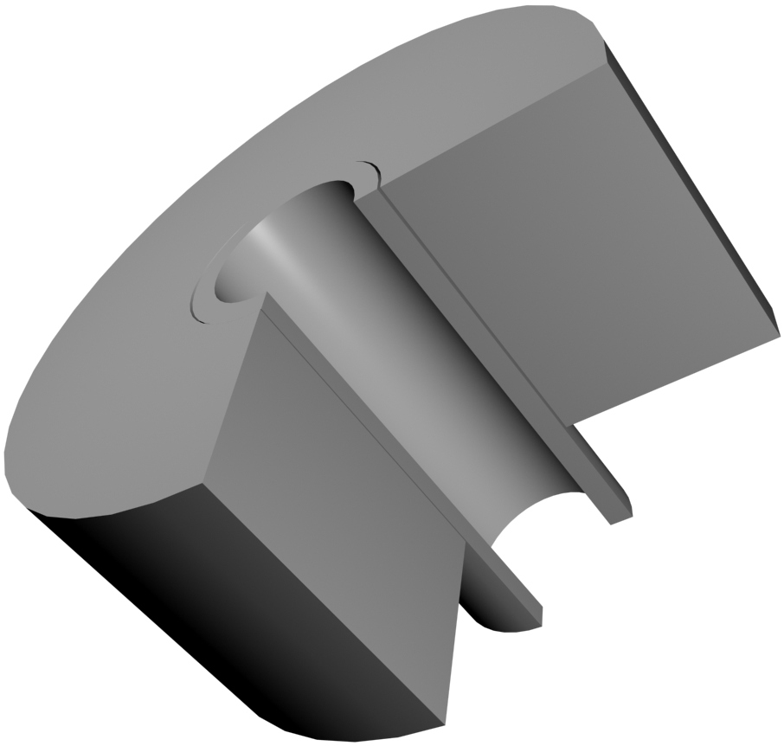 | 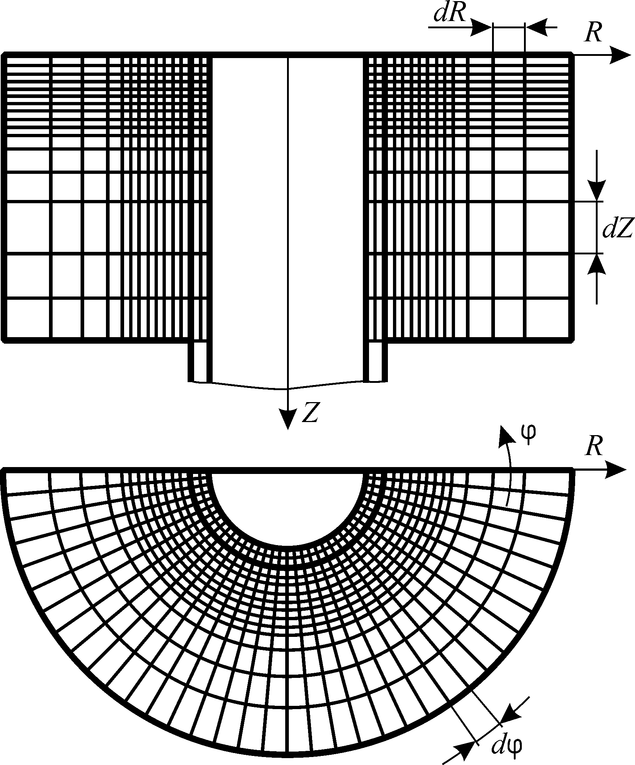
а) | б)
Рис. 1. Заводской опытный образец, имитирующий часть трубной
решетки (а) и конечно-разностная сетка для образца с одной
теплообменной трубой (б)

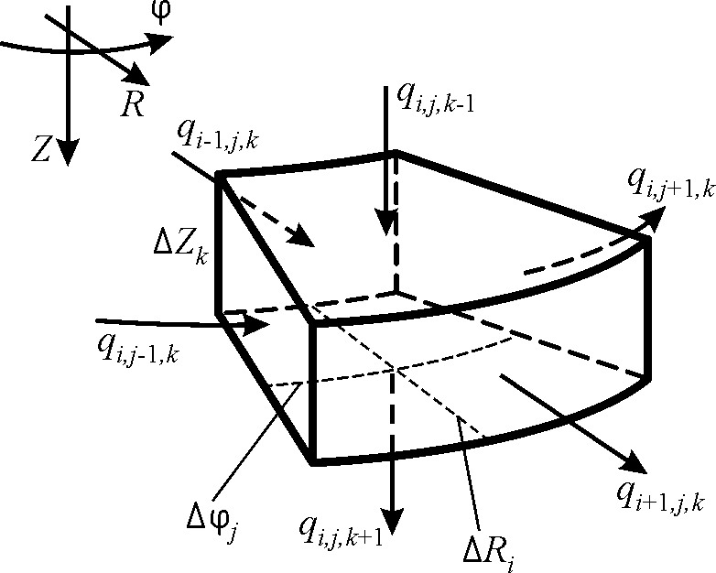
а)
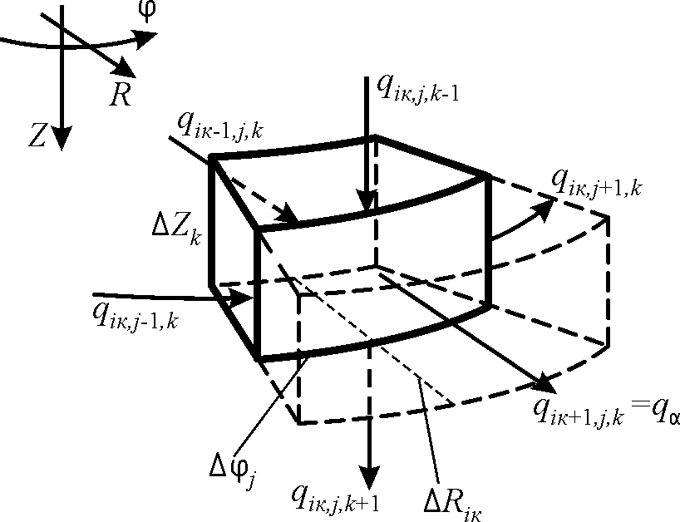 | 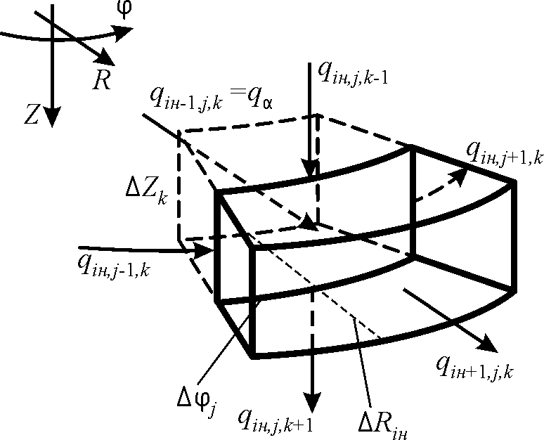
б) | в)
Рис. 2. Тепловые потоки во внутреннем (а)
и внешних элементах (б, в) (по оси R)

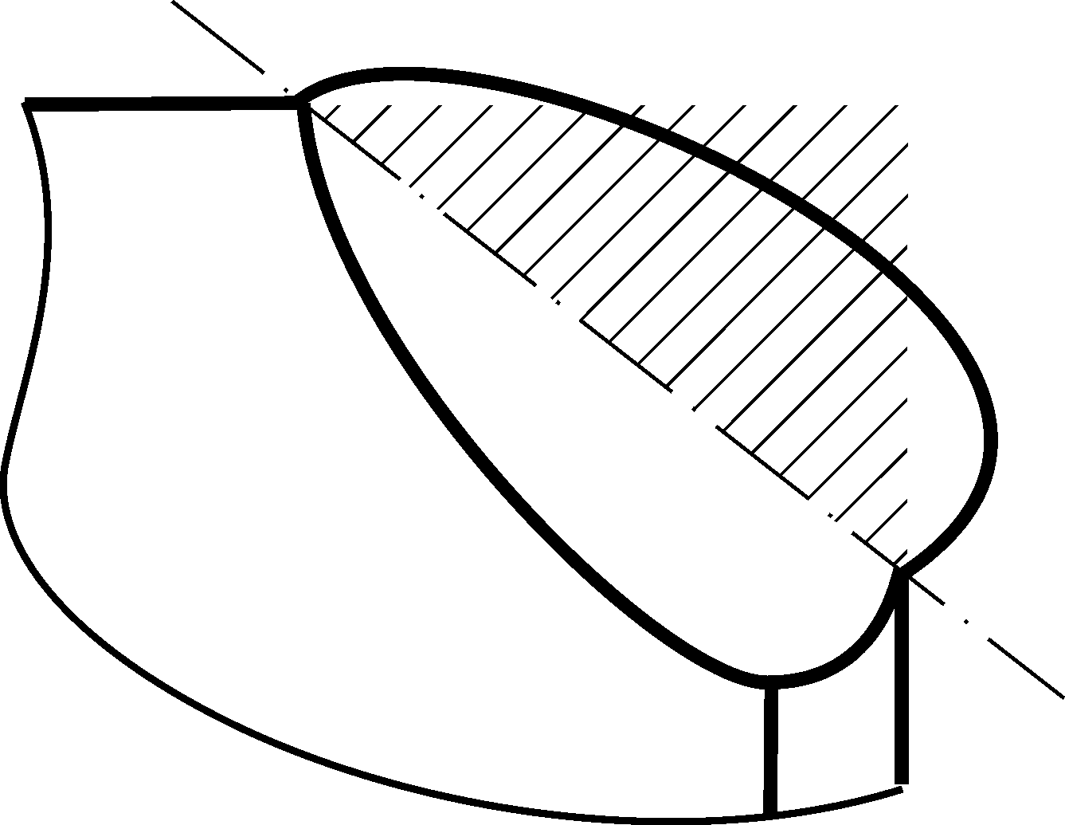 | 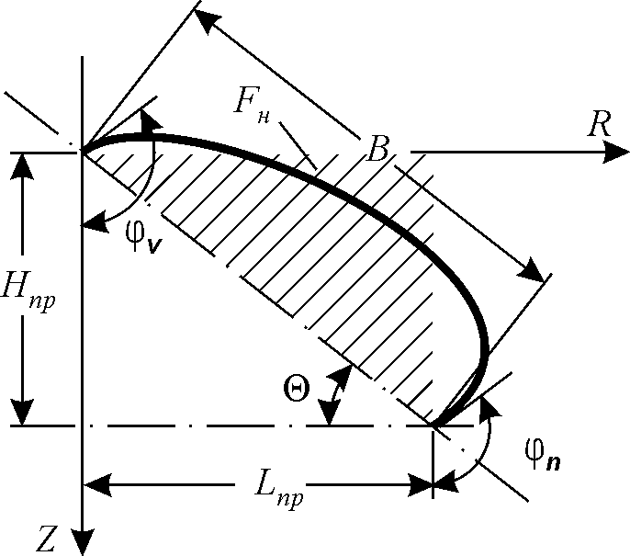
Рис. 3. Схемы к построению модели свободной поверхности сварочной ванны

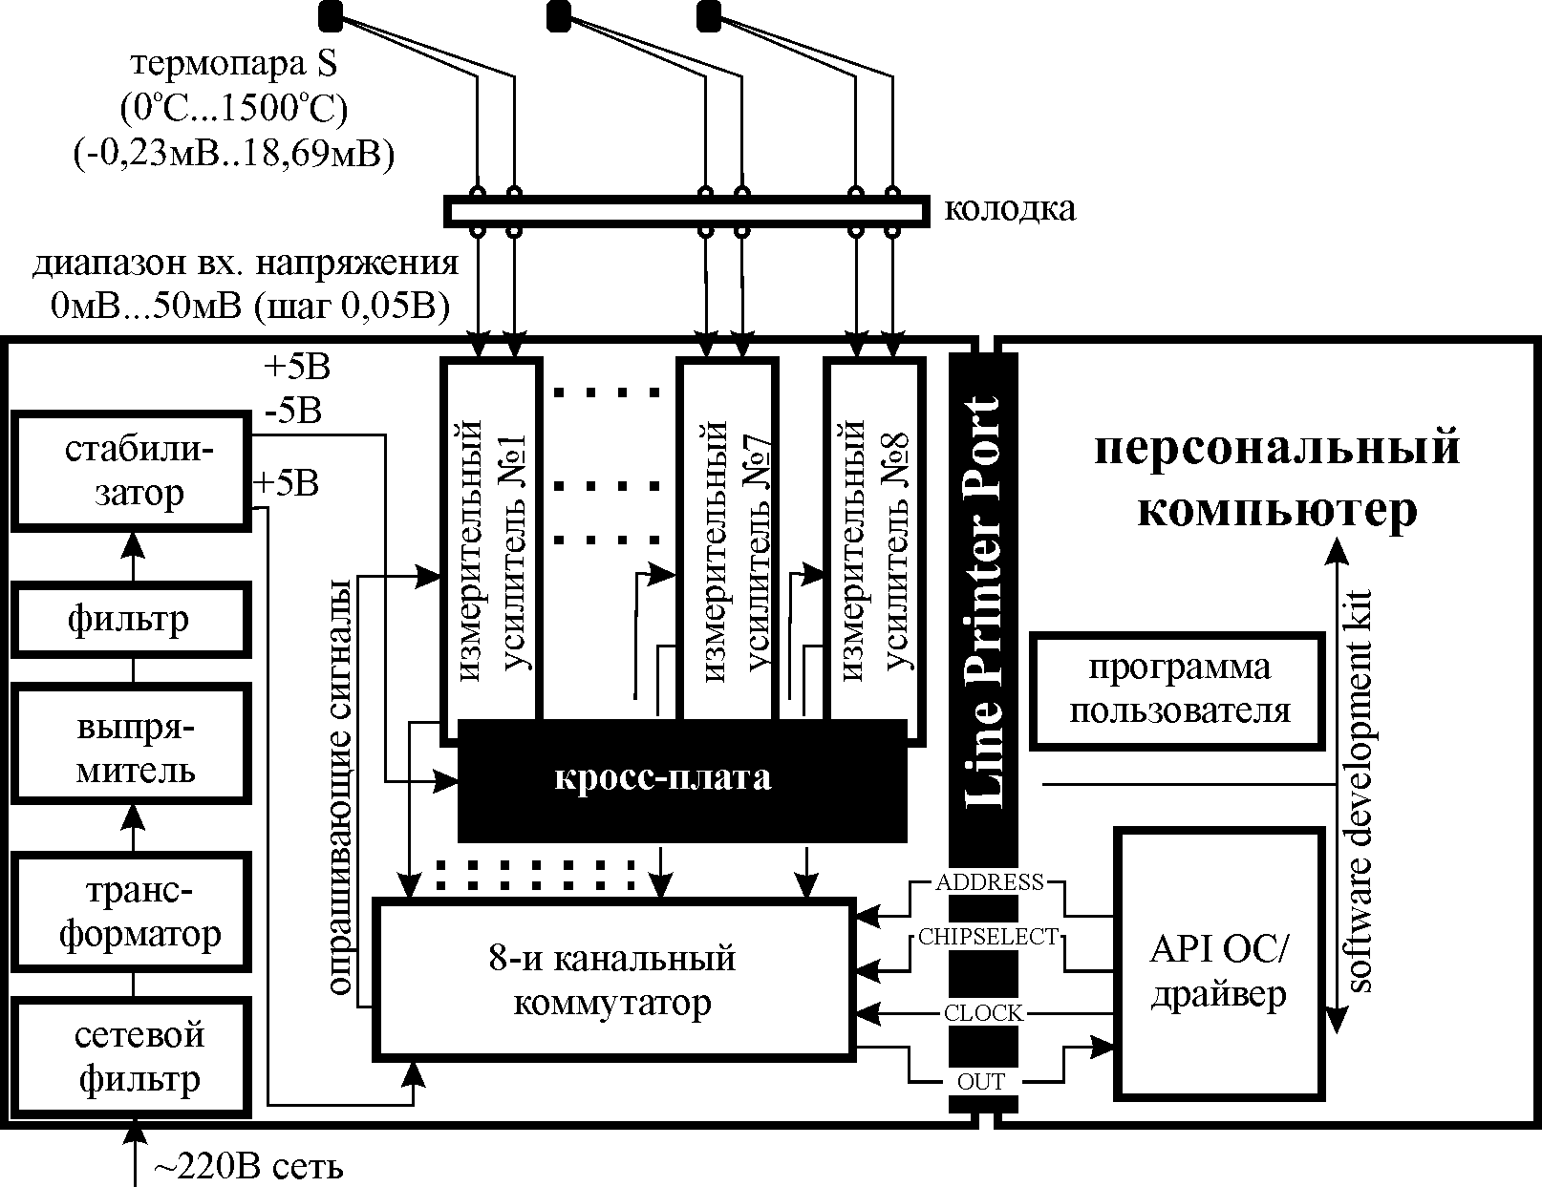
Рис. 4. Блок-схема аппаратного комплекса измерения температурных полей
(термических циклов)

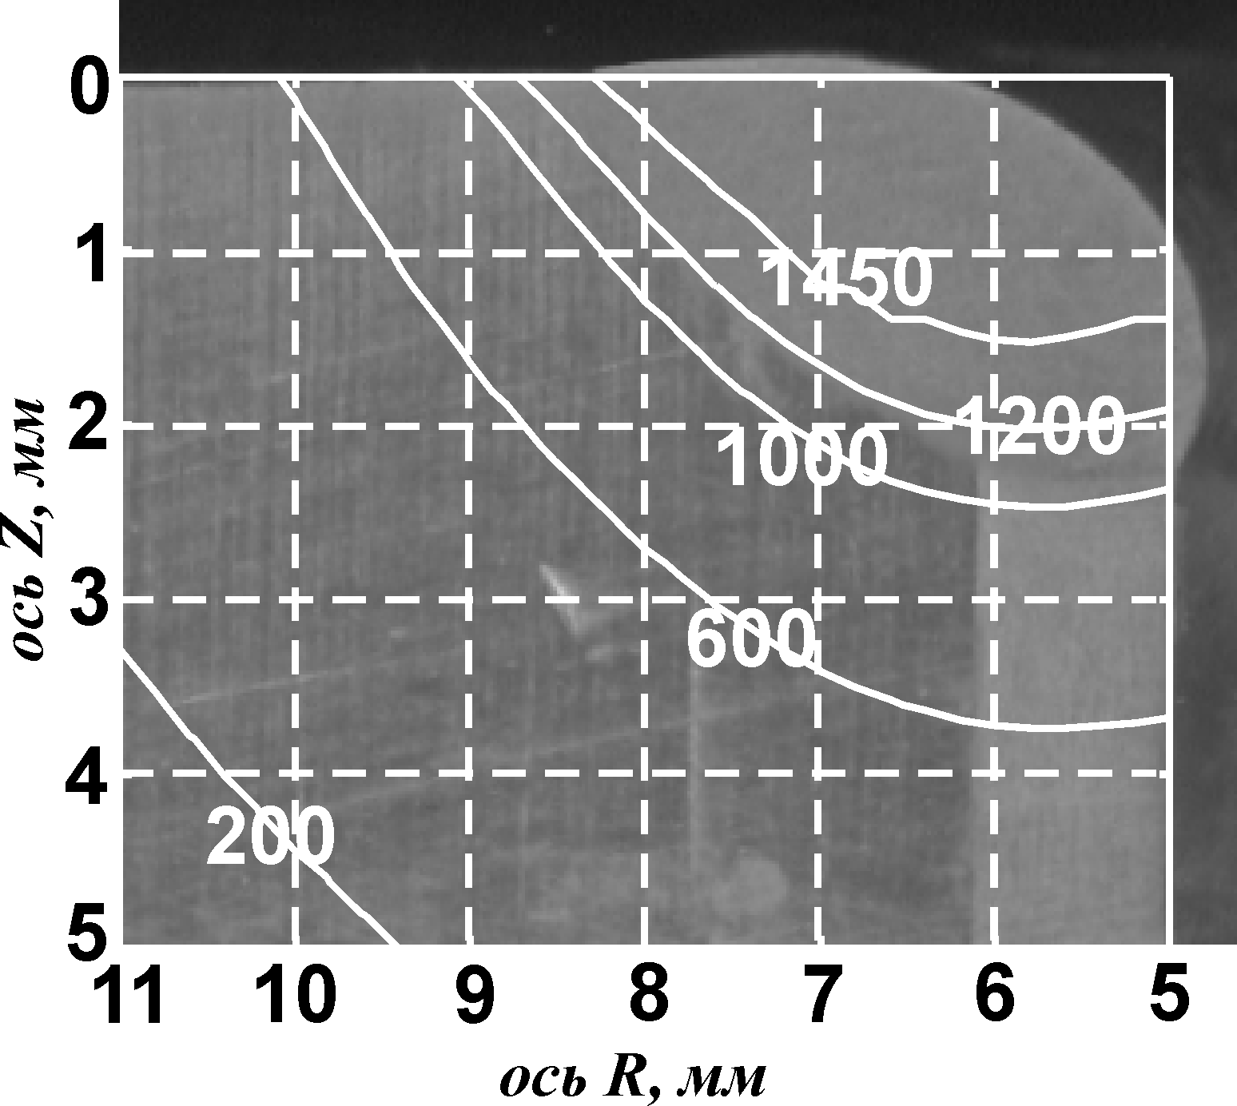 | 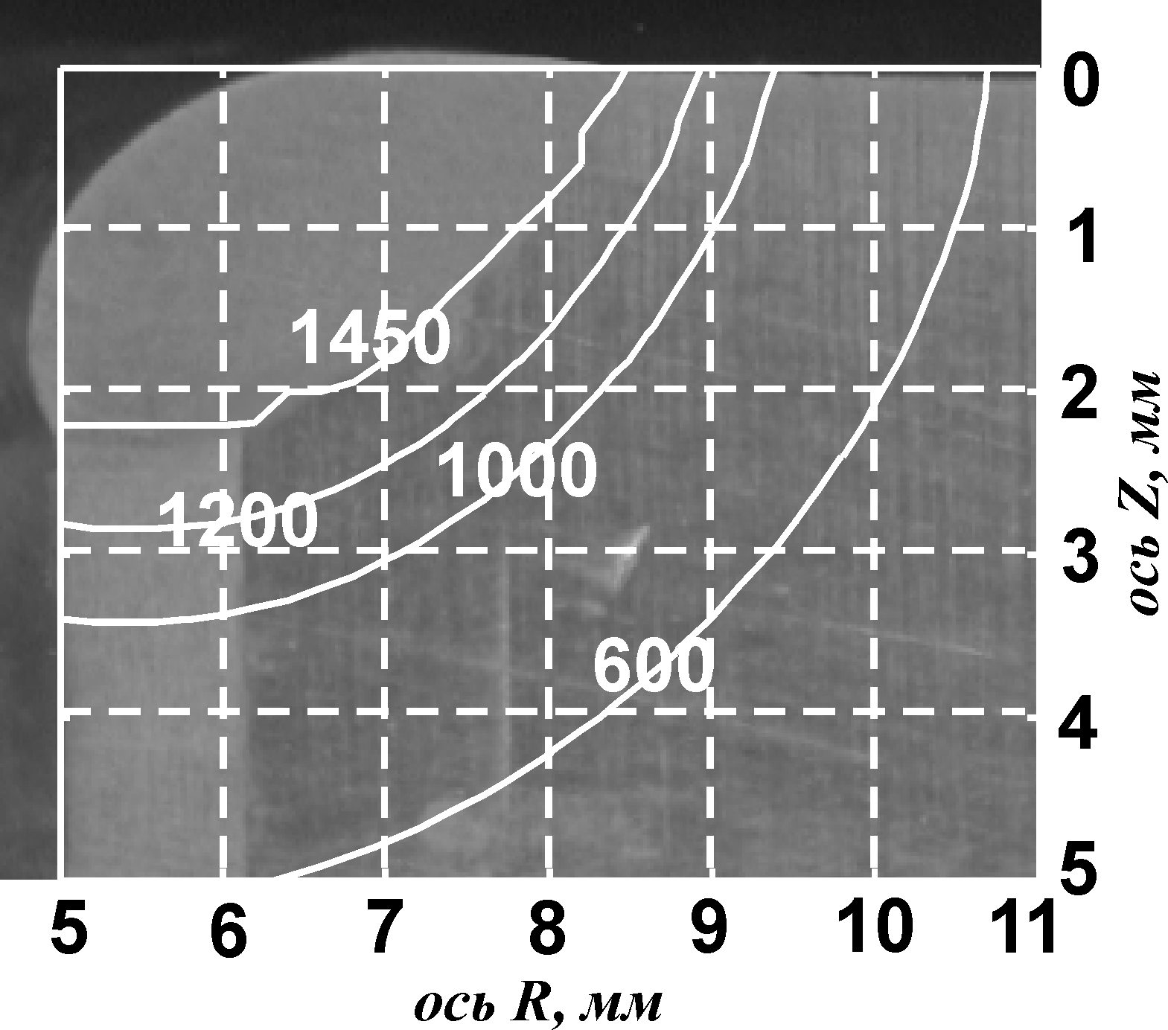
а) | б)
Рис. 5. Изотермы в поперечных сечениях шва без учета конвективного теплопереноса (а), с учетом конвективного теплопереноса (б)

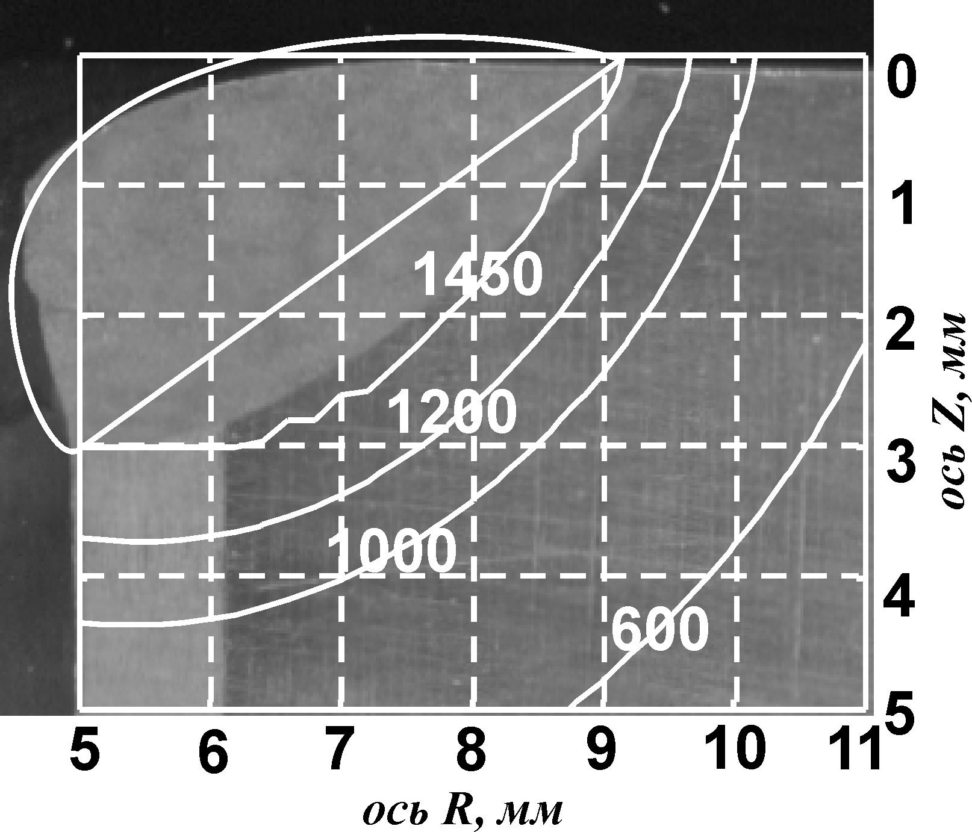 | 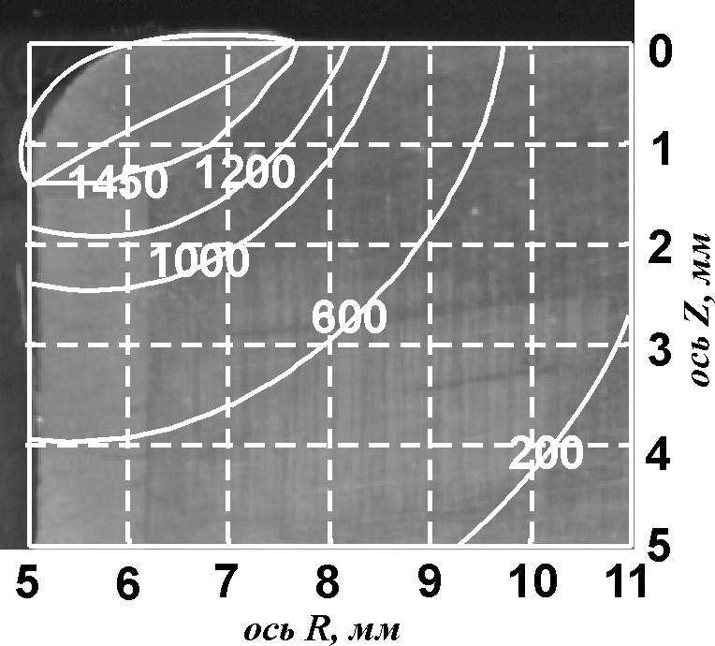
I_{им}=140 А, t_{им}=0,5 с, I_{пз}=70 А, t_{пз}=0,5 с, U_{д}=10 В, V_{св}=2 мм/с, R_{св}=6 мм | I_{им}=100 А, t_{им}=0,4 с, I_{пз}=50 А, t_{пз}=0,6 с, U_{д}=10В, V_{св}=3 мм/с, R_{св}=6 мм
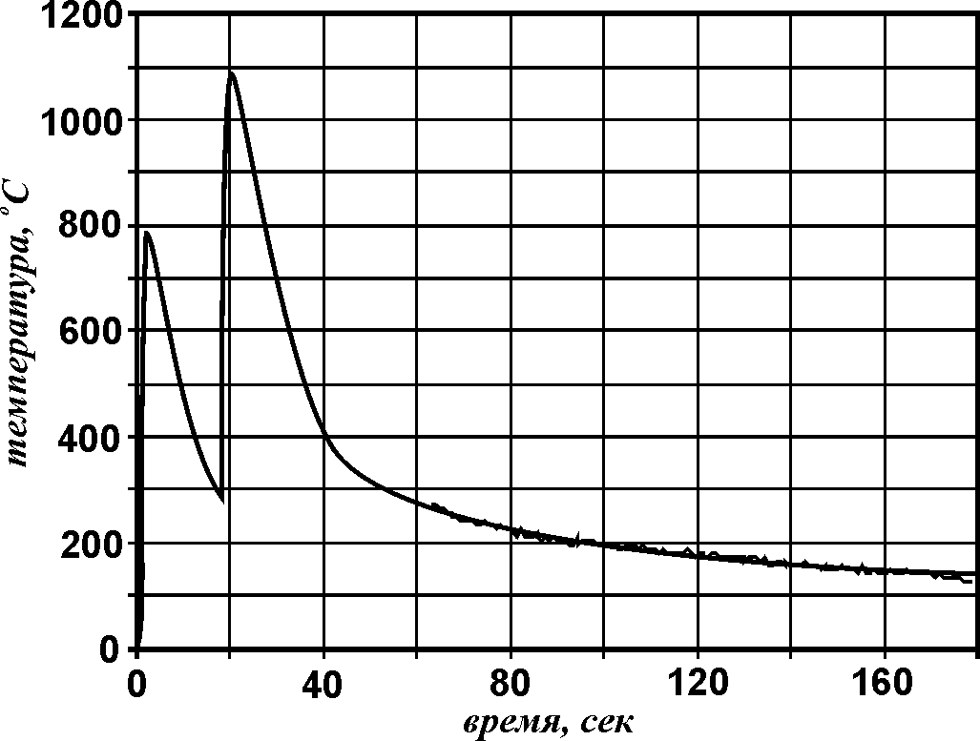  R=10 мм | 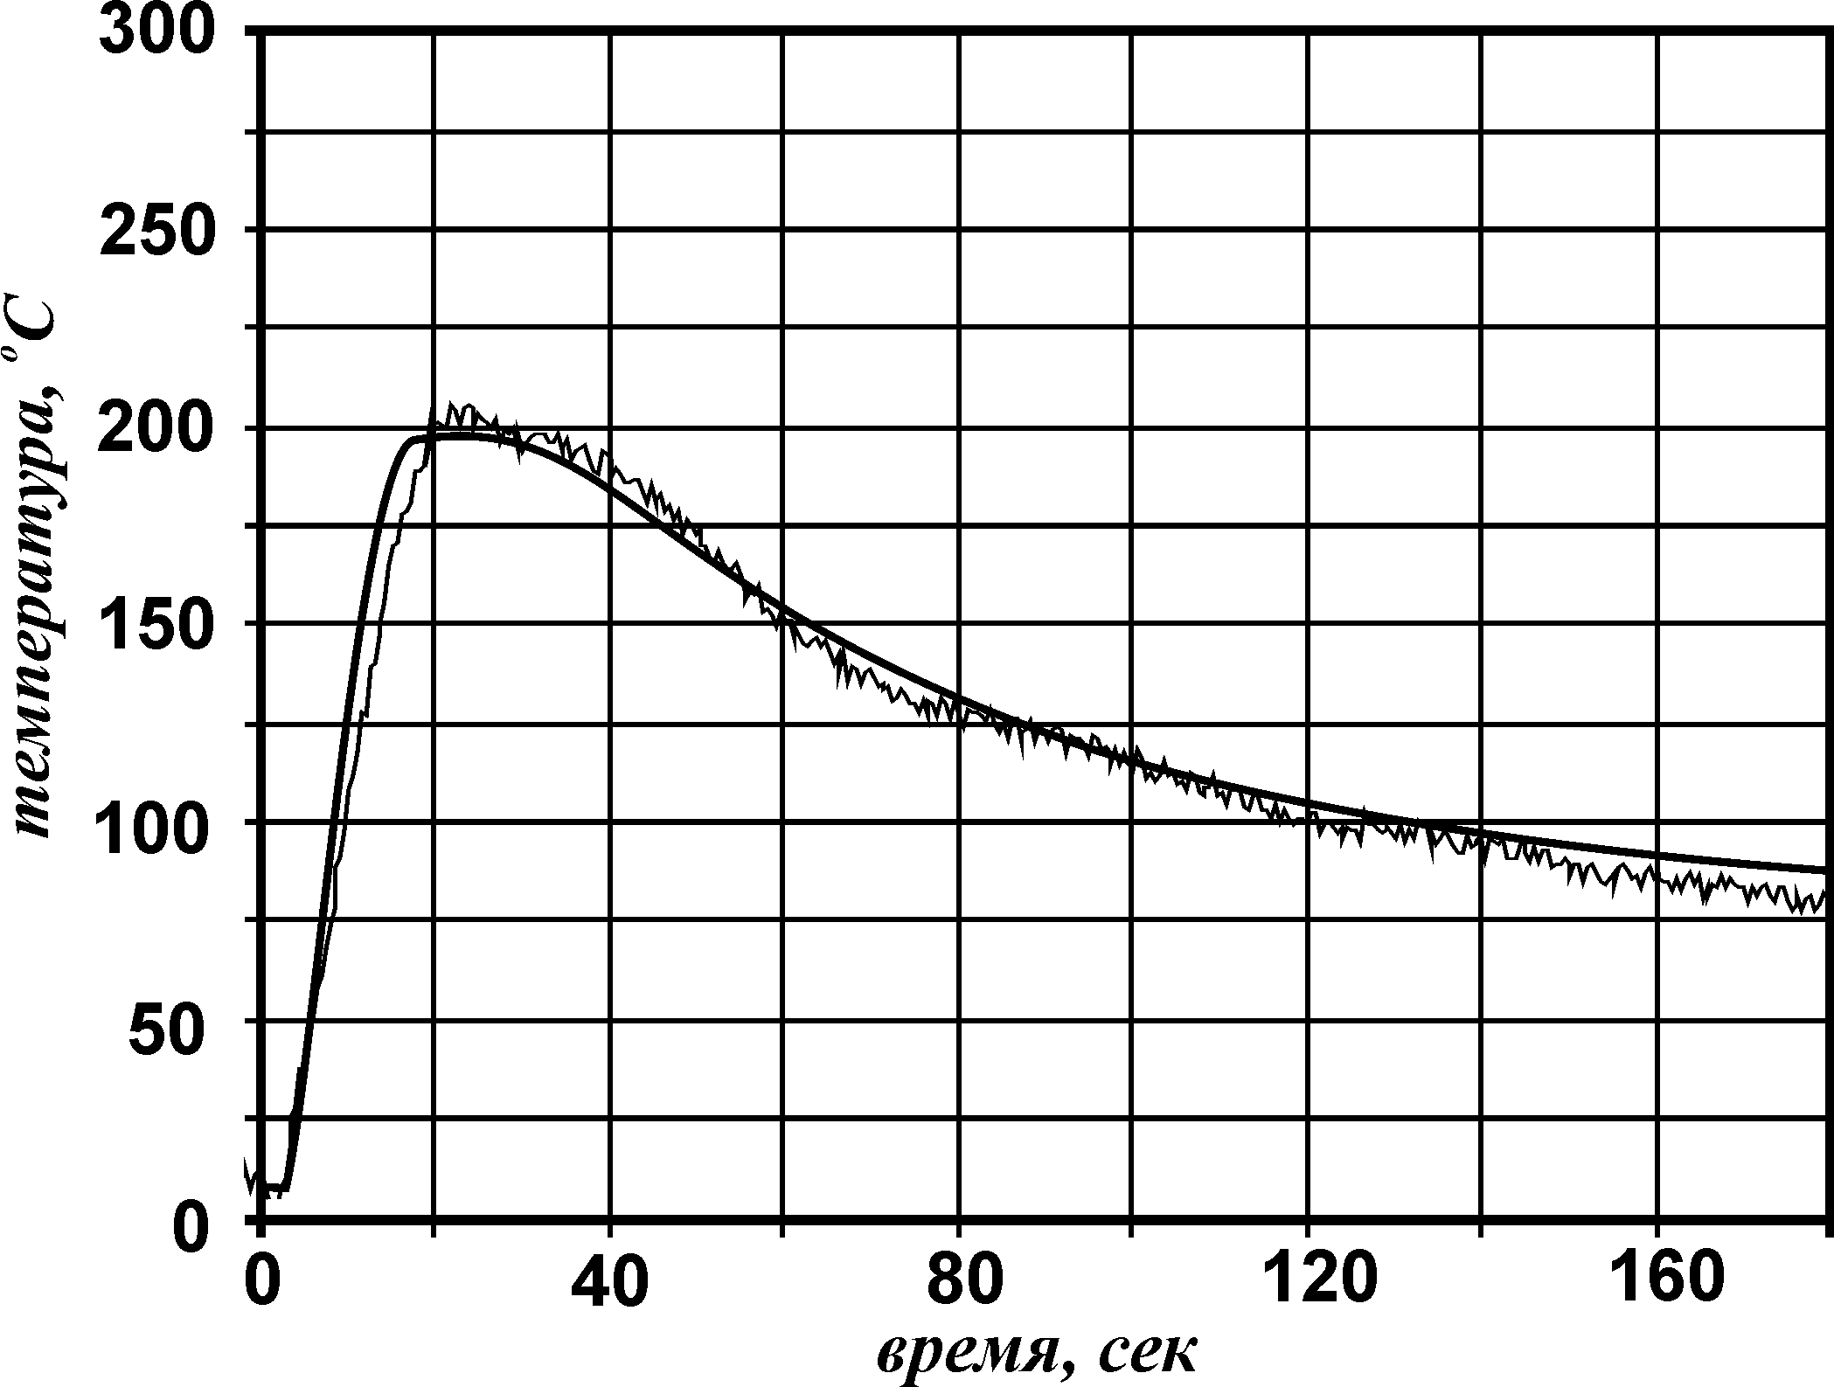  R=20 мм
I_{им}=100 А, t_{им}=0,5 с, I_{пз}=50 А, t_{пз}=0,5 с, U_{д}=10 В, V_{св}=2 мм/с, R_{св}=6 мм.
Рис. 6. Сопоставление изотерм в перечном сечении шва и термических циклов,
полученных в численном и натурном эксперименте

